TP Integrador – Primer Cuatrimestre
Actividad 2: Sistema de Gestión de Cursos y Docentes
Autor
Villalba Juan G.
Profesor
Lutgen José
Programación III
Instituto Privado de Estudios Superiores de Misiones
Tercer Año de la carrera de Analista de Sistemas
Fecha de entrega: 9 de noviembre de 2026
Repositorio GitHub: https://github.com/juangavillalba53-lang/GestionCursosDocentes
Índice
Descripción general 3
Funcionalidades 3
Estructura del proyecto 3
Modelo de clases 4
Diagrama de clases 6
Diagrama de casos de uso 7
Validaciones y excepciones 8
Datos de prueba 9
Capturas de pantalla 10
Matriz de trazabilidad 13
Conclusión 16

Descripción general
Para este trabajo elegí la Actividad 2, que consiste en desarrollar una aplicación de escritorio en Java con interfaz gráfica Swing para administrar los docentes, los cursos y las asignaciones académicas del IPESMI. Como pide la consigna, no usé base de datos: toda la información se guarda en memoria con colecciones (HashMap y ArrayList). Para poder probar el sistema apenas se abre, armé una clase que carga datos de prueba al iniciar el programa.
En la siguiente tabla detallo cada funcionalidad mínima que pide la consigna y en qué parte del programa la resolví.
Funcionalidades
Tabla 1
Funcionalidades mínimas pedidas y dónde se resuelven
# | Funcionalidad pedida | Dónde se resuelve
1 | Registrar docentes y cursos | Pestañas Docentes y Cursos
2 | Asignar docentes a cursos | Pestaña Asignaciones
3 | Listar cursos con sus docentes asignados | Tabla de la pestaña Cursos y reporte
4 | Buscar docentes por especialidad | Panel Búsqueda de la pestaña Docentes
5 | Validar que un docente no supere la carga horaria máxima | Docente.asignarCurso() lanza CargaHorariaExcedidaException
6 | Mostrar reportes en pantalla | Pestaña Reportes (JTextArea)

Además de lo pedido, agregué la opción de modificar los datos de un docente y el nombre de un curso seleccionándolos en la tabla, la opción de ver el detalle de un docente por su legajo (con sus cursos y las horas que le quedan disponibles), un indicador que muestra la carga horaria del docente seleccionado al momento de asignar, y un listado de todo el personal del instituto (docentes y administrativos) dentro del reporte.
Estructura del proyecto
Organicé el código en paquetes según la responsabilidad de cada clase:
src/
├── Main.java Punto de entrada
├── modelo/
│ ├── Persona.java Clase abstracta
│ ├── Docente.java Hereda de Persona, implementa Asignable
│ ├── Administrativo.java Hereda de Persona
│ ├── Curso.java
│ ├── Asignacion.java
│ └── Asignable.java Interfaz
├── excepciones/
│ ├── CargaHorariaExcedidaException.java
│ ├── DocenteNoEncontradoException.java
│ ├── CursoDuplicadoException.java
│ └── DatoInvalidoException.java
├── servicio/
│ ├── GestorAcademico.java Lógica del sistema y colecciones
│ └── Validador.java Validaciones reutilizables
├── datos/
│ └── DatosPrueba.java Script de datos de prueba en memoria
└── vista/
├── VentanaPrincipal.java JFrame con JTabbedPane
├── PanelDocentes.java
├── PanelCursos.java
├── PanelAsignaciones.java
├── PanelReportes.java
├── ModeloTabla.java Modelo de JTable de solo lectura
└── Estilos.java Colores, fuentes y estilos de la interfaz
docs/
├── diagrama-clases.drawio
├── diagrama-clases.png
├── diagrama-casos-uso.drawio
├── diagrama-casos-uso.png
├── capturas/ Capturas de pantalla
└── InformeTecnico.docx
Decidí separar el proyecto de esta forma para que cada parte tenga una sola responsabilidad: en modelo están las entidades, en servicio la lógica y las colecciones, en excepciones los errores propios del sistema, en datos la carga inicial y en vista únicamente la interfaz gráfica. Así, si quisiera cambiar la interfaz, la lógica del sistema no se vería afectada.
Como la interfaz de Swing por defecto se ve bastante plana, creé la clase vista.Estilos, que funciona parecido a una hoja de estilos: tiene en un solo lugar los colores y las fuentes del sistema, y métodos para darles formato a los botones, a los bordes de los formularios y a las tablas (encabezado azul y filas de colores alternados).
Modelo de clases
Para el modelo seguí la estructura sugerida en la consigna:
- Persona (abstracta): legajo, nombre y email. Define los métodos abstractos getRol() y getDetalle().
- Docente: hereda de Persona e implementa Asignable. Tiene especialidad, carga horaria máxima y la lista de cursos que dicta. Tiene dos constructores (uno usa la carga máxima por defecto de 20 hs).
- Administrativo: hereda de Persona y agrega el área donde trabaja.
- Asignable (interfaz): asignarCurso(Curso c) y getCargaHorariaActual().
- Curso: código, nombre, año, horas semanales y docente asignado.
- Asignacion: registra qué docente se asignó a qué curso y en qué fecha.
- GestorAcademico: guarda los docentes en HashMap<Integer, Docente> (la clave es el legajo, lo que permite buscar rápido), los administrativos en otro HashMap, y los cursos y asignaciones en ArrayList.
En cuanto a las relaciones, un docente puede dictar varios cursos y cada curso tiene como máximo un docente. Cada vez que se asigna un docente a un curso se crea un objeto Asignacion que guarda esa relación junto con la fecha.
Los diagramas los hice con draw.io y están en la carpeta docs del proyecto. En el diagrama de clases incluí el modelo, la lógica del sistema y las excepciones, que es lo que pide la consigna. Las clases de la interfaz gráfica no las agregué para que el diagrama se pueda leer bien.

Diagrama de clases
Figura 1
Diagrama de clases del sistema
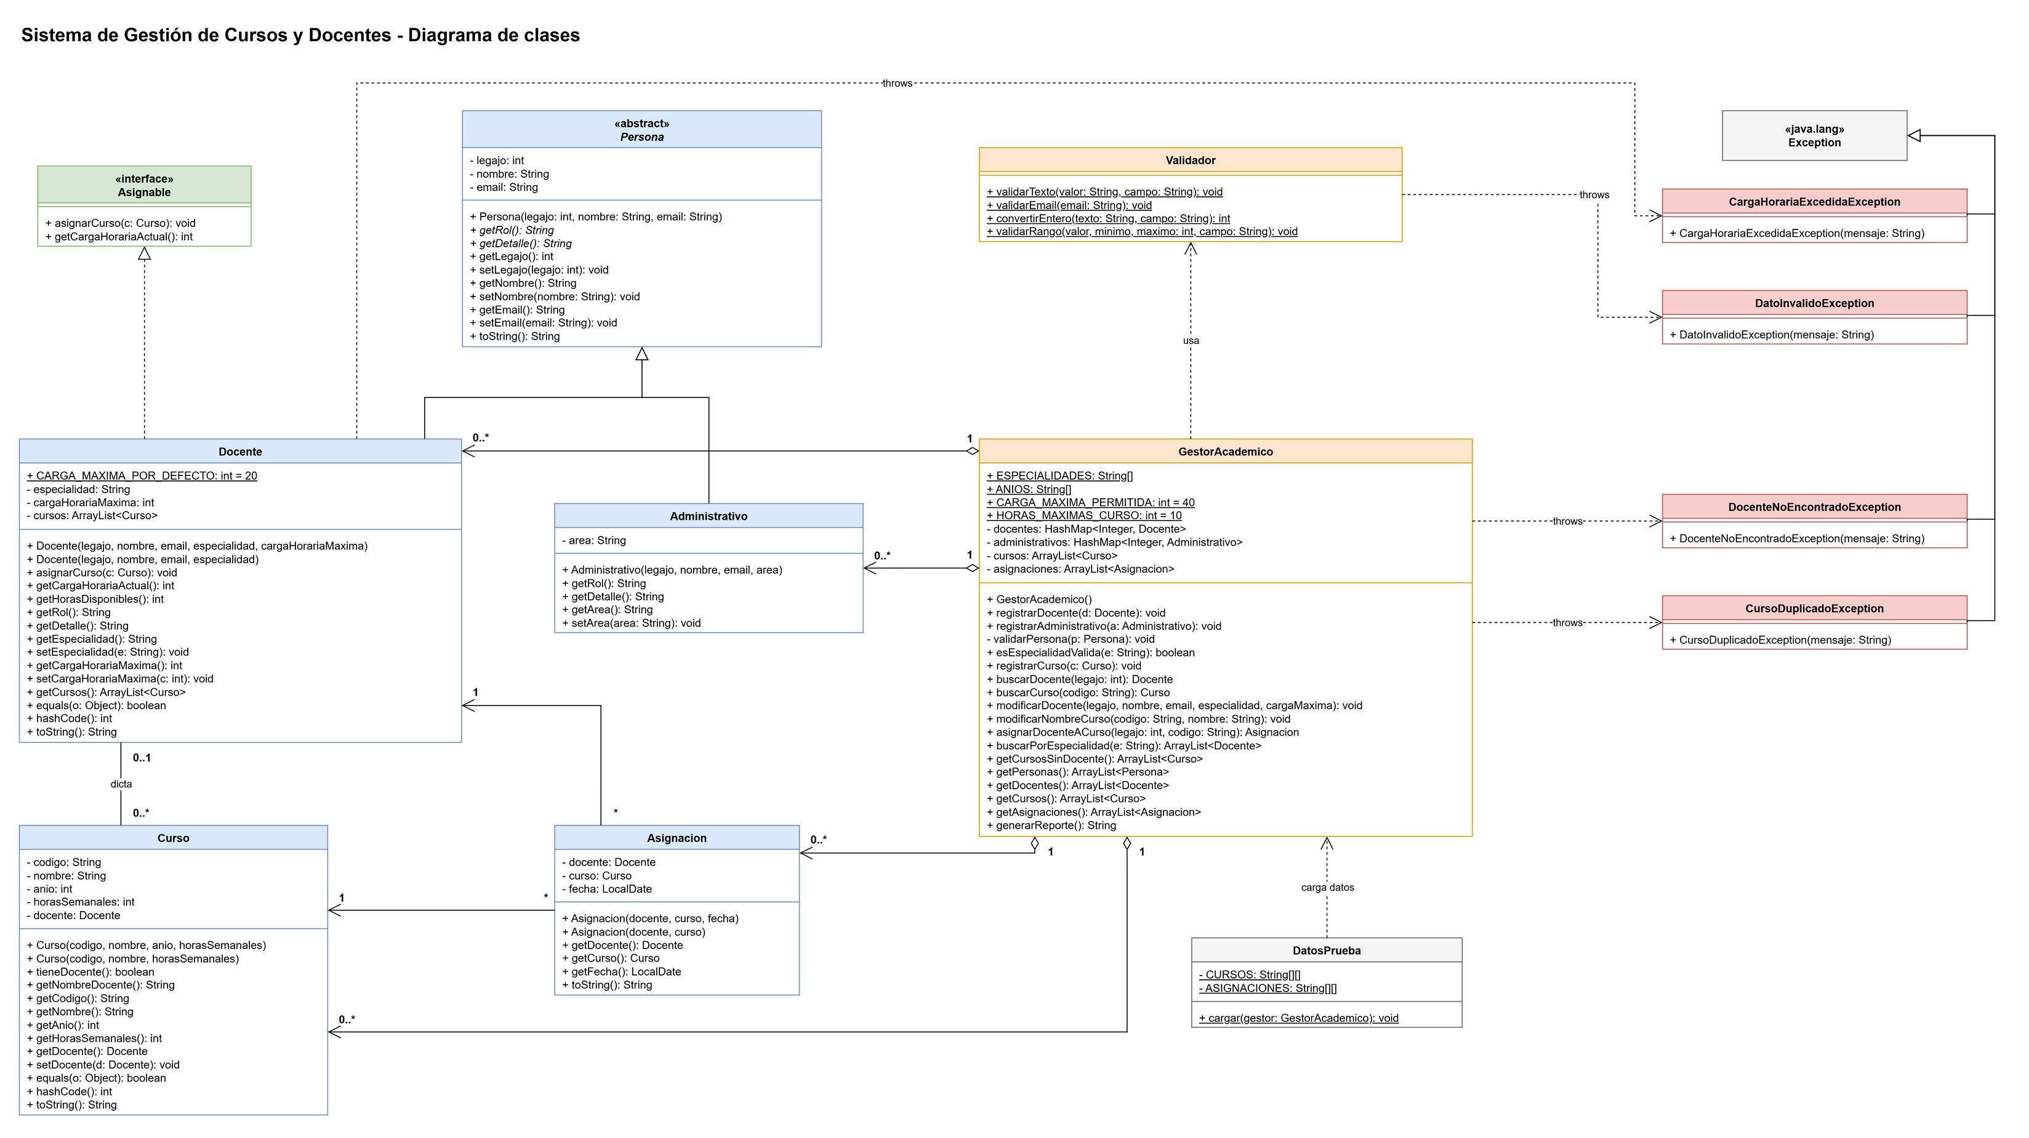

Diagrama de casos de uso
Figura 2
Diagrama de casos de uso
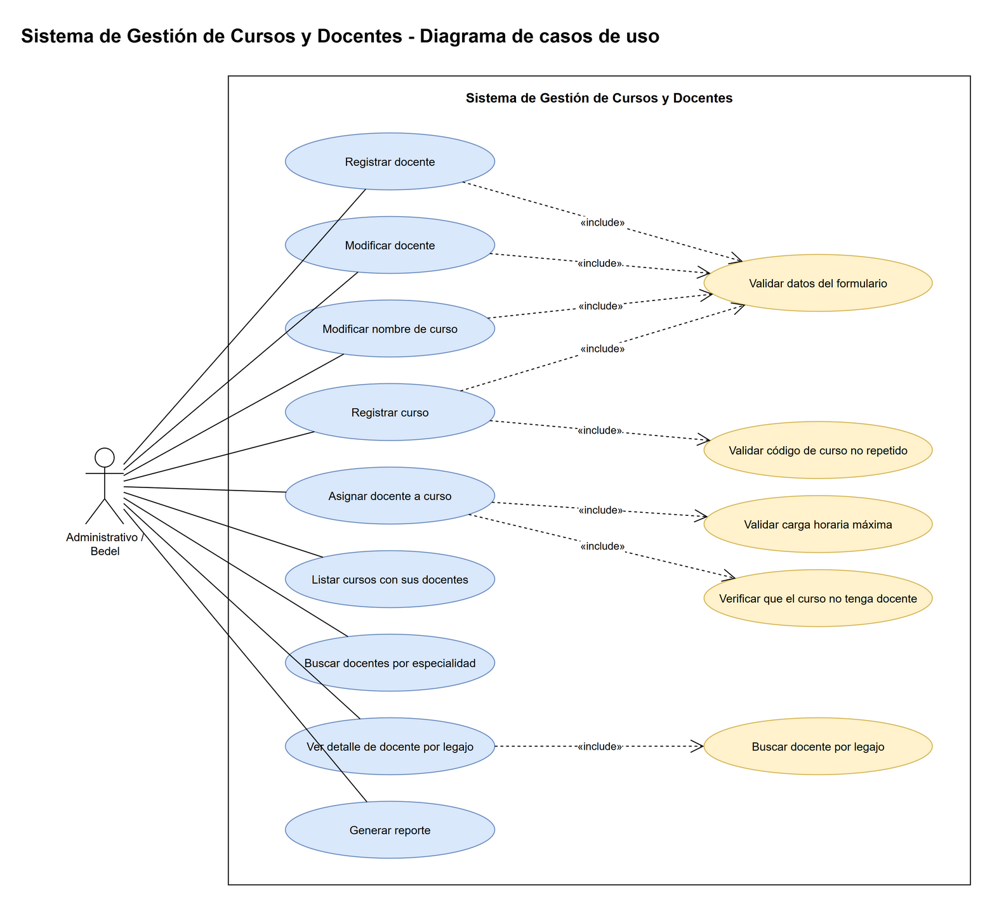

Validaciones y excepciones
Creé cuatro excepciones personalizadas. Las tres primeras son las que sugiere la consigna y la cuarta la agregué para validar los datos que se ingresan en los formularios. Todas son checked (heredan de Exception), por lo que el compilador obliga a declararlas con throws o a manejarlas con try-catch.
Tabla 2
Excepciones personalizadas del sistema
Excepción | Cuándo se lanza
CargaHorariaExcedidaException | Al asignar un curso cuyas horas harían superar la carga máxima del docente
DocenteNoEncontradoException | Al buscar un legajo que no existe
CursoDuplicadoException | Al registrar un curso con un código ya existente
DatoInvalidoException | Campos vacíos, números mal escritos, email inválido, valores fuera de rango, legajo repetido o curso ya asignado

En los formularios validé lo siguiente:
- Legajo numérico, mayor a cero y no repetido.
- Nombre obligatorio.
- Email con @ y un punto después.
- Carga horaria máxima entre 1 y 40 hs.
- Horas semanales del curso entre 1 y 10.
- Código de curso no repetido (no distingue mayúsculas y minúsculas).
- Al modificar un docente, la carga máxima no puede quedar por debajo de las horas que ya tiene asignadas.
Cuando algún dato no es válido, el sistema no guarda nada y le muestra al usuario un mensaje con JOptionPane explicando el motivo del error.
Datos de prueba
Para no tener que cargar todo a mano cada vez que abro el programa, la clase datos.DatosPrueba carga al iniciar:
- 3 docentes (uno de ellos creado con el constructor sobrecargado) y 2 administrativos.
- 6 cursos definidos en un arreglo bidimensional String[][].
- 4 asignaciones iniciales.
Con esos datos probé los siguientes casos:
- Carga horaria excedida: al asignar Programación II (6 hs) a Rodrigo Zárate (4 de 8 hs) el sistema no lo permite.
- Curso duplicado: al registrar un curso con el código PRG1 aparece el error.
- Docente no encontrado: en "Ver detalle" ingresé el legajo 9999, que no existe.
- Dato inválido: registré un docente con un email sin @ y con letras en el legajo.
- Búsqueda por especialidad: al buscar "Programación" se listan solo los docentes de esa especialidad.
- Modificar docente: seleccioné a José Lutgen en la tabla e intenté bajarle la carga máxima a 10 hs; el sistema no lo permite porque ya tiene 12 hs asignadas.
- Modificar curso: seleccioné Inglés Técnico en la tabla y le cambié el nombre a Inglés Técnico I.

Capturas de pantalla
A continuación muestro las pantallas principales del sistema con los datos de prueba cargados.
Figura 3
Pestaña Docentes: formulario de registro y modificación, listado y búsqueda
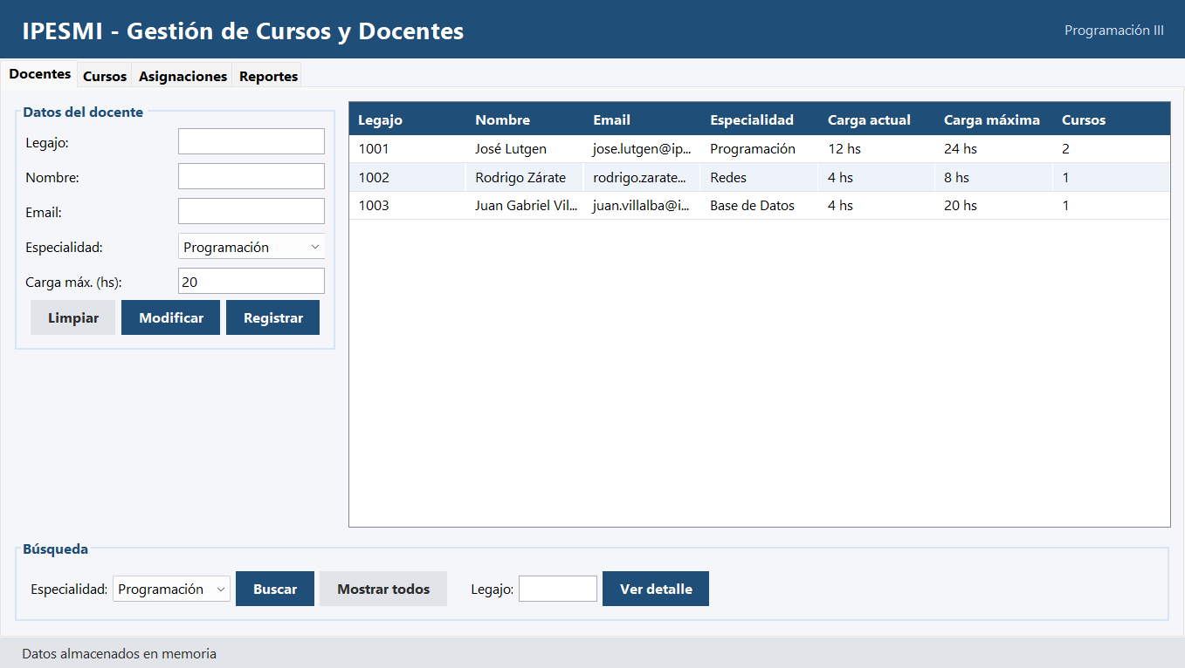
Figura 4
Pestaña Cursos: registro y modificación de cursos, y listado con el docente asignado
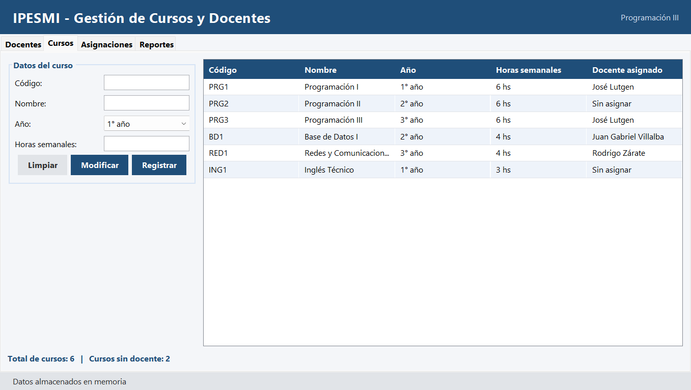
Figura 5
Pestaña Asignaciones: selección de docente y curso con control de carga horaria
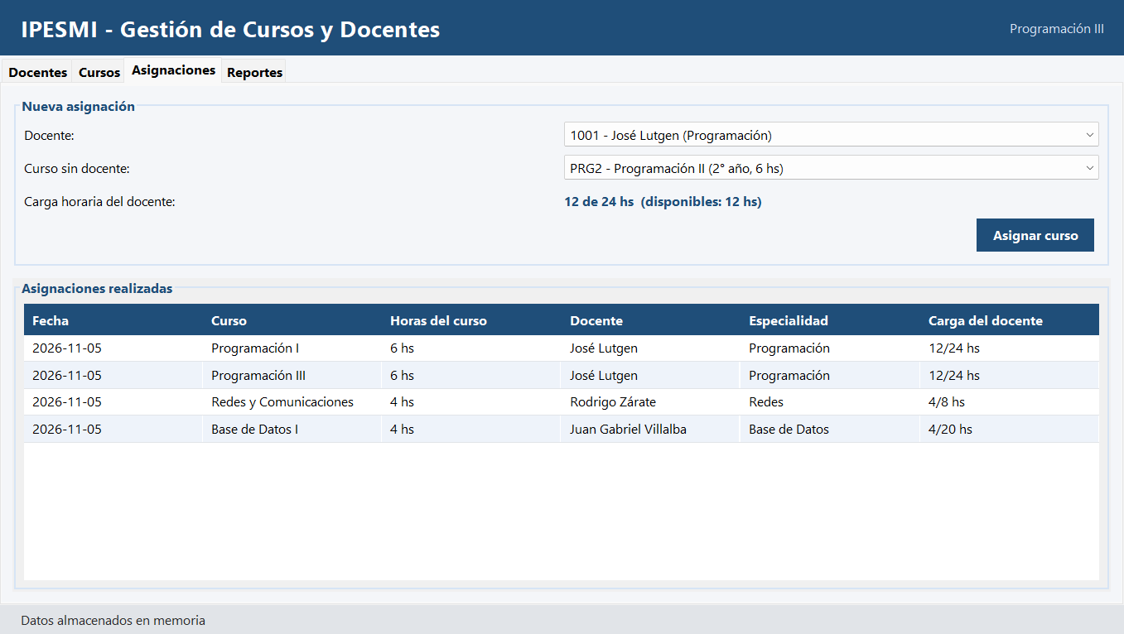
Figura 6
Pestaña Reportes: reporte general del sistema
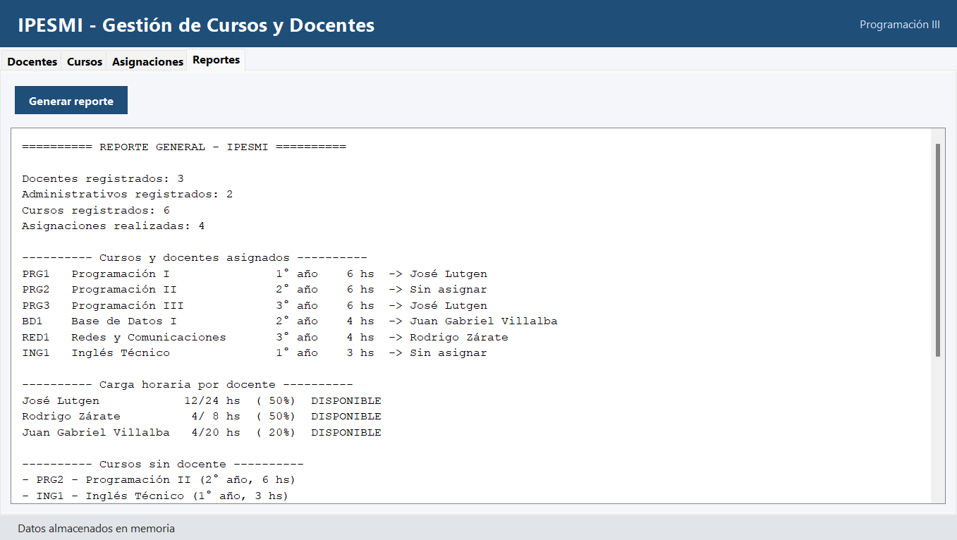

Matriz de trazabilidad
En esta tabla indico en qué clase, método o línea del código apliqué cada contenido de las unidades 1 a 4.
Tabla 3
Matriz de trazabilidad de los contenidos de las unidades 1 a 4
Unidad | Contenido | Clase / método / línea donde se aplica | Breve explicación
U1 | Diagrama de clases UML | docs/diagrama-clases.drawio (diagrama-clases.png) | Clases, atributos, métodos, herencia, interfaz, asociaciones, agregaciones y dependencias
U1 | Diagrama de casos de uso | docs/diagrama-casos-uso.drawio (diagrama-casos-uso.png) | Acciones que realiza el usuario sobre el sistema
U1 | Herencia | Docente extends Persona (Docente.java:8), Administrativo extends Persona (Administrativo.java:4) | Docente y Administrativo reutilizan legajo, nombre y email de Persona
U1 | Polimorfismo | GestorAcademico.generarReporte() (GestorAcademico.java:233-234) | Se recorre un ArrayList<Persona> y cada objeto ejecuta su propia versión de getRol() y getDetalle()
U1 | Polimorfismo | Persona.toString() (Persona.java:47) | Llama a getRol(), que se resuelve según la subclase real
U1 | Relación curso-docente | Curso.docente (Curso.java:10), Docente.cursos (Docente.java:14), clase Asignacion | Un docente dicta varios cursos y un curso tiene un docente
U2 | Variables y tipos primitivos | Docente.asignarCurso() (Docente.java:31) | int cargaNueva guarda la carga que tendría el docente
U2 | Operadores aritméticos | GestorAcademico.generarReporte() (GestorAcademico.java:203) | Cálculo del porcentaje de carga horaria (* 100 /)
U2 | Operadores relacionales y lógicos | Validador.validarEmail() (Validador.java:19), Validador.validarRango() (Validador.java:35) | Uso de <, >, ==, || para validar datos
U2 | Condicional para validar carga horaria | Docente.asignarCurso() (Docente.java:32) | if (cargaNueva > cargaHorariaMaxima) lanza la excepción
U2 | Condicional if / else if / else | GestorAcademico.generarReporte() (GestorAcademico.java:205-210) | Clasifica la carga en COMPLETO, CARGA ALTA o DISPONIBLE
U2 | Bucle for clásico | GestorAcademico.esEspecialidadValida() (GestorAcademico.java:66), DatosPrueba.cargar() (DatosPrueba.java:47) | Recorre arreglos usando índice
U2 | Bucle for-each | Docente.getCargaHorariaActual() (Docente.java:46), GestorAcademico.buscarPorEspecialidad() (GestorAcademico.java:148) | Suma horas y filtra docentes para los listados
U2 | Arreglo de especialidades | String[] ESPECIALIDADES (GestorAcademico.java:20) | Carga los JComboBox y valida la especialidad
U2 | Arreglos | String[] ANIOS (GestorAcademico.java:21), String[][] CURSOS (DatosPrueba.java:16) | Opciones de año y datos iniciales de cursos
U2 | Manejo de String | Validador.validarEmail() (Validador.java:17), PanelCursos.registrarCurso() (PanelCursos.java:125), GestorAcademico.java:67 | indexOf, trim, toUpperCase, equalsIgnoreCase
U2 | Operador ternario y módulo | RenderFilas (Estilos.java:105) | fila % 2 == 0 ? Color.WHITE : FILA_ALTERNA alterna el color de las filas
U2 | StringBuilder / String.format | GestorAcademico.generarReporte() (GestorAcademico.java:187, 196) | Arma el texto del reporte con columnas alineadas
U3 | Clase abstracta | Persona (Persona.java:4) | No se puede instanciar; define atributos comunes
U3 | Métodos abstractos | getRol() y getDetalle() (Persona.java:17, 19) | Cada subclase los implementa a su manera
U3 | Interfaz | Asignable (Asignable.java:6) | Define asignarCurso(Curso c) y getCargaHorariaActual()
U3 | Implementación de interfaz | Docente implements Asignable (Docente.java:8, 29) | El docente define cómo se le asigna un curso
U3 | Modificadores de acceso | private en atributos (Persona.java:6), public en métodos, public static final (Docente.java:10) | Encapsulamiento y constantes
U3 | Encapsulamiento (getters/setters) | Persona.getLegajo() / setLegajo() (Persona.java:21, 25) y en todas las clases del modelo | Acceso controlado a los atributos privados
U3 | Constructores y super() | Persona(...) (Persona.java:10), super(...) (Docente.java:17) | La subclase inicializa la parte heredada
U3 | Constructor sobrecargado | Docente(...) (Docente.java:24), Curso(...) (Curso.java:20), Asignacion(...) (Asignacion.java:18) | Usan this(...) con valores por defecto
U3 | Sobrescritura de equals() | Docente.equals() (Docente.java:87), Curso.equals() (Curso.java:76) | Dos docentes son iguales si tienen el mismo legajo; dos cursos si tienen el mismo código
U3 | Sobrescritura de toString() | Docente.toString() (Docente.java:105), Curso.toString() (Curso.java:94), Persona.toString() (Persona.java:46) | Texto que se muestra en los JComboBox y en el reporte
U3 | hashCode() | Docente.hashCode() (Docente.java:100), Curso.hashCode() (Curso.java:89) | Coherente con equals()
U4 | HashMap | HashMap<Integer, Docente> docentes (GestorAcademico.java:26) | Búsqueda de docentes por legajo con get()
U4 | HashMap | HashMap<Integer, Administrativo> (GestorAcademico.java:27) | Personal administrativo por legajo
U4 | ArrayList | ArrayList<Curso> cursos (GestorAcademico.java:28), ArrayList<Asignacion> (GestorAcademico.java:29) | Listados de cursos y asignaciones
U4 | ArrayList dentro del modelo | ArrayList<Curso> cursos (Docente.java:14) | Cursos que dicta cada docente
U4 | Excepción personalizada | CargaHorariaExcedidaException – se lanza en Docente.java:33 | Carga horaria superada
U4 | Excepción personalizada | DocenteNoEncontradoException – se lanza en GestorAcademico.java:90 | Legajo inexistente
U4 | Excepción personalizada | CursoDuplicadoException – se lanza en GestorAcademico.java:81 | Código de curso repetido
U4 | Excepción personalizada | DatoInvalidoException – se lanza en Validador.java:10 | Datos del formulario inválidos
U4 | throws | GestorAcademico.asignarDocenteACurso() (GestorAcademico.java:130-131) | Declara las excepciones checked que puede propagar
U4 | try-catch con varios catch | PanelAsignaciones.asignarCurso() (PanelAsignaciones.java:125-130) | Un mensaje distinto para cada tipo de error
U4 | try-catch | PanelDocentes.verDetalleDocente() (PanelDocentes.java:256-259) | Maneja dato inválido y docente no encontrado
U4 | Conversión de excepción | Validador.convertirEntero() (Validador.java:29) | Captura NumberFormatException y lanza DatoInvalidoException
U4 | Multi-catch | DatosPrueba.cargar() (DatosPrueba.java:50) | Captura varias excepciones en un solo bloque
U4 | Modificación con validaciones | GestorAcademico.modificarDocente() (GestorAcademico.java:104, 114) | Valida los datos nuevos y no deja bajar la carga máxima por debajo de la ya asignada
GUI | JFrame | VentanaPrincipal extends JFrame (VentanaPrincipal.java:15) | Ventana principal
GUI | Pestañas | JTabbedPane (VentanaPrincipal.java:48) | Docentes, Cursos, Asignaciones y Reportes
GUI | JPanel | PanelDocentes extends JPanel (PanelDocentes.java:30) y demás paneles | Cada pestaña es un panel
GUI | Formulario con JTextField | PanelDocentes.crearFormulario() (PanelDocentes.java:80) | Carga de datos del docente
GUI | JComboBox | cmbEspecialidad (PanelDocentes.java:83), cmbDocentes (PanelAsignaciones.java:61) | Selección de especialidad, docente y curso
GUI | JTable | new JTable(modeloTabla) (PanelDocentes.java:66), ModeloTabla (ModeloTabla.java:6) | Listados en tablas de solo lectura
GUI | JTextArea | txtReporte (PanelReportes.java:36) | Muestra el reporte
GUI | Estilos de la interfaz | Estilos.aplicar() (Estilos.java:31, llamado en Main.java:19), Estilos.botonPrincipal() (Estilos.java:49), Estilos.tabla() (Estilos.java:68) | Colores y fuentes centralizados en una clase, como una hoja de estilos
GUI | Renderizado de tablas | RenderEncabezado y RenderFilas extends DefaultTableCellRenderer (Estilos.java:82, 97) | Encabezado azul y filas alternadas usando herencia y sobrescritura
GUI | JOptionPane | PanelDocentes.registrarDocente() (PanelDocentes.java:177) | Mensajes de éxito y de error
Layout | BorderLayout | VentanaPrincipal (VentanaPrincipal.java:28), PanelDocentes (PanelDocentes.java:59) | Distribución norte/centro/sur/oeste
Layout | GridLayout en formulario | PanelDocentes.java:79, PanelCursos.java:72, PanelAsignaciones.java:73 | Etiquetas y campos en filas y columnas
Layout | FlowLayout | PanelDocentes.java:107 | Botones del formulario
Evento | ActionListener | PanelDocentes implements ActionListener (PanelDocentes.java:30), actionPerformed() (PanelDocentes.java:150) | Se identifica el botón con e.getSource()
Evento | addActionListener | btnRegistrar.addActionListener(this) (PanelDocentes.java:103) | Registra el botón para escuchar el clic
Evento | ListSelectionListener | PanelDocentes implements ListSelectionListener (PanelDocentes.java:30), valueChanged() (PanelDocentes.java:188) | Al elegir una fila de la tabla se cargan sus datos en el formulario para modificarlos
Evento | ActionListener en JComboBox | cmbDocentes.addActionListener(this) (PanelAsignaciones.java:70) | Actualiza la carga horaria al cambiar de docente

Conclusión
Con este trabajo pude integrar los contenidos de las unidades 1 a 4: el modelado con UML, la herencia y el polimorfismo, las estructuras básicas del lenguaje, las clases abstractas e interfaces, las colecciones, las excepciones personalizadas y la interfaz gráfica con Swing.
Lo que más me costó fue organizar bien las clases para que la lógica quedara separada de la interfaz. Al tener todo en GestorAcademico, las pantallas solo se encargan de pedir los datos y mostrar los resultados, y eso me facilitó mucho agregar las validaciones y los mensajes de error. Si más adelante quisiera guardar los datos en una base de datos, solo tendría que modificar esa clase sin tocar la interfaz.

